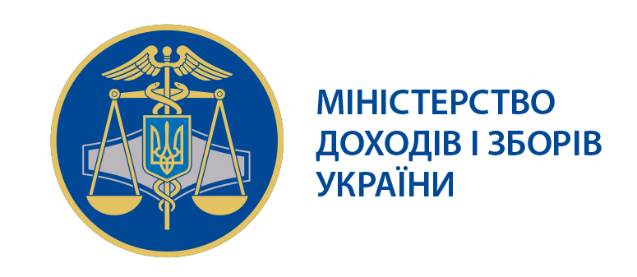 |  |  | Міністерство доходів і зборів України |  |  | ЗАТВЕРДЖЕНО  наказ Міністерства доходів і зборів України  від 17.04.2014 № 249
ІК-15/17-БП-61 |  | інформаційна картка адміністративної послуги  Надання витягу з реєстру платників єдиного податку
Інформація про суб’єкта надання адміністративної послуги
1. | Суб'єкт надання адміністративної послуги |  |  | Міністерство доходів і зборів України  Андрушівська ОДПІ ГУ Міндоходів у Житомирській області
2. | Місце надання адміністративної послуги |  |  | ∗ Центр обслуговування платників Андрушівської ОДПІ ГУ Міндоходів у Житомирській області | Житомирська область,  м. Андрушівка, вул.Вобяна, 26  (04136) 2-20-02  andrdpi@an.zt.ukrtel.net
. | Режим роботи∗ |  |  | понеділок, середа,п’ятниця з 9-00 до 18-00;  вівторок і четвер з 9-00 до 20-00;  субота з 9-00 до 16-00  Вихідний день: неділя.
Нормативно-правові акти, якими регламентується надання адміністративної послуги
4. | Податковий кодекс України
Умови отримання адміністративної послуги
5. | Підстава для одержання адміністративної послуги |  |  | Відомості про платника внесено до реєстру платників єдиного податку
6. | Перелік документів, необхідних для отримання адміністративної послуги, а також вимоги до них |  |  | Запит про отримання витягу з реєстру платників єдиного податку
7. | Порядок та спосіб подання документів, необхідних для отримання адміністративної послуги |  |  | Запит подається до державної податкової інспекції за основним місцем обліку
8. | Платність надання адміністративної послуги |  |  | Безоплатно
9. | Строк надання адміністративної послуги |  |  | Строк надання витягу не повинен перевищувати одного робочого дня з дня надходження запиту
10. | Перелік підстав для відмови у наданні адміністративної послуги |  |  | Законом не передбачені
11. | Результат надання адміністративної послуги |  |  | Витяг з реєстру платників єдиного податку
12. | Способи отримання результату |  |  | Видається особисто заявнику (фізичній особі або уповноваженому представнику юридичної особи) або відправляється поштою (з повідомленням про вручення)
Довідкова інформація
13. | Телефон/факс (довідки), адреси електронної пошти та веб-порталу |  |  | Для отримання довідки щодо адміністративної послуги можна звернутися за телефоном 0 800 501 007 (з 8:00 до 20:00, крім суботи та неділі, безкоштовно зі стаціонарних телефонів) або направити запитання на адресу електронної пошти: idd@minrd.gov.ua  Ознайомитися з інформацією щодо надання адміністративної послуги можна на веб-порталі за адресою www.minrd.gov.ua

 Заповнюється безпосередньо державними податковими інспекціями при оприлюдненні інформаційної картки у місці надання адміністративних послуг

